Ubiquiti UniFi - ¿Qué es la nueva función Wi-Fi AI?

En el siguiente articulo podemos verificar que es la nueva aplicación de WiFi-AI

NOTA:  
Solo se encuentra en la nueva versión interfaz.

**A partir de la versión de la controladora Unifi de Ubiquiti Networks 5.12.22 aparece una nueva función aun en Beta que se llama WiFi AI.**

Unifi libera en Beta una nueva funcionalidad que se llama WiFi AI que promete hacer un análisis del espectro de frecuencias de la red para de manera inteligente escoger la mejor frecuencia y mejorar el desempeño.

Activamos esta funcionalidad en algunas redes WiFi y esto fue lo que experimentamos:

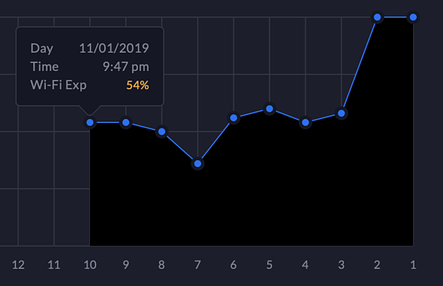

Iniciamos con una red en 2.4Ghz con una experiencia Wi-Fi de 54%. Esto para la controladora  Unifi quiere decir que hay muchas retransmisiones de paquetes o tiempo excedido en obtener una dirección IP.

En la siguiente imagen se muestra como de manera dinámica, la controladora buscó diferentes canales para transmitir, al dia 1 eligió cambiar la configuración al canal 1, el segundo día cambió al canal 7, posteriormente cambió un Punto de Acceso (Access Point) al canal 11 y otro al 6, lo que bajó la experiencia WiFi hasta el 36%. En este punto se pudo pensar que lo único que se logró fue una degradación del servicio, sin embargo los días subsecuentes siguió generando cambios regresando al canal 7, luego al 9, luego al 11 para lograr un balance ideal y tener una experiencia WiFi al 100%:

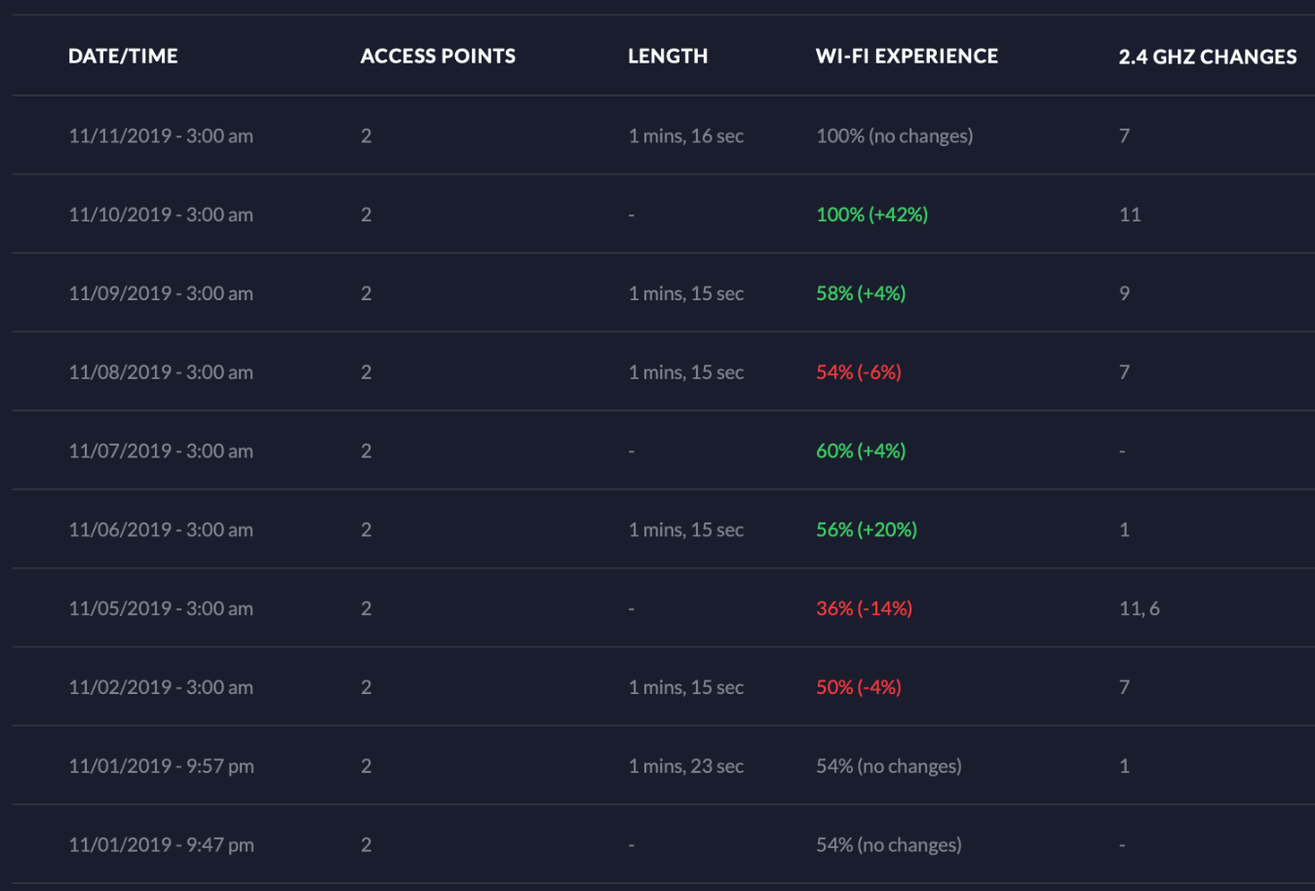

Pero éste escenario es simple, estamos hablando de solo dos Puntos de Acceso WiFi, solo para las frecuencias de 2.4 Ghz y todos sabemos que el canal 1, 6 y 11 son siempre los canales recomendados así que estuvo fácil elegir el 11.

Sin embargo una vez logrado esto probamos en escenarios más complejos, con Puntos de Acceso en ambas bandas 2.4 y 5 Ghz y múltiples APs colocados en varios pisos que podrían traslaparse unos con otros:

Iniciando con una experiencia del 80%, cada día fue mejorando de manera dinámica la experiencia WiFi AI.

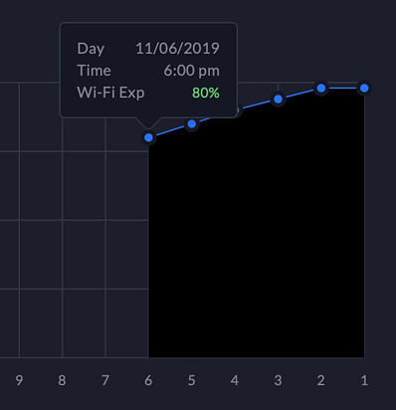

Aquí se ve con 17 Puntos de Acceso como fue automáticamente probando distintas configuraciones, es importante mencionar que en este caso permitimos a la controladora elegir también canales no convencionales para 2.4 Ghz como el 2, 3, 4, 5, 7, 8, 9, 10:

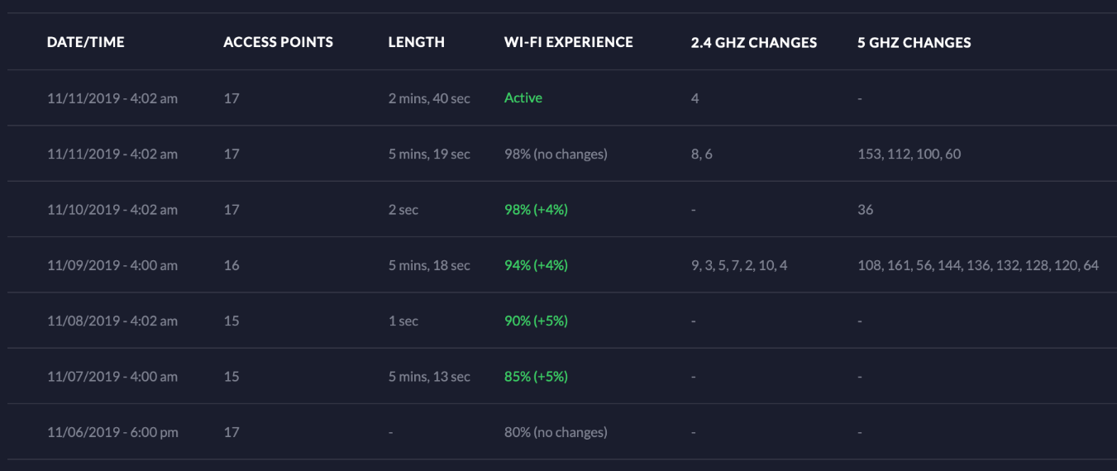

Había logrado mejorar la experiencia al 98% eligiendo canales no convencionales pero que seguramente, a pesar de que podrían tener traslape, presentaban un mejor desempeño por el espectro de frecuencias de la zona que podrían estar saturando los otros canales.